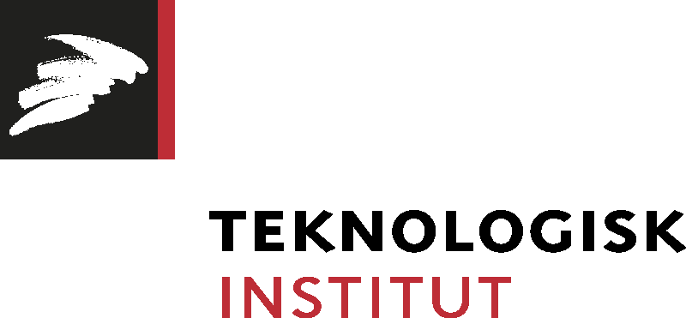

Pressemeddelelse den 2. marts 2017:

Teknologisk Institut skal forlænge levetid for olierørledninger i Kuwait

DTI Oil & Gas indleder samarbejder i Kuwait for at løse mikrobiologiske udfordringer i vandsystemer af afgørende betydning for olieproduktionen.

Tilstedeværelsen af uønskede mikroorganismer i olieindustrien medfører markante udfordringer for olieproduktionen. De kan forårsage forsuring af reservoiret, korrosion og forurening af rørledninger, ligesom de påvirker oliekvaliteten og produktionshastigheden. Især vandinjektionssystemer, der bruges til at opretholde trykket i reservoiret og dermed understøtter olieproduktionen, påvirkes af de skadelige mikrober. Konsekvenserne for olieselskaberne er betydelige reparationsomkostninger, et øget behov for intervention og tilsætning af kemikalier, for at produktionen kan opretholdes.

Kuwait Oil Company (KOC), Kuwait Institute for Scientific Research – Petroleum Research Center (KISR-PRC) og Teknologisk Institut (DTI Oil & Gas) har indgået et samarbejde om at løse mikrobiologiske udfordringer i kuwaitiske vandbehandlingssystemer. Projektet kombinerer DTI Oil & Gas’ ekspertise indenfor brugen af DNA-teknologier i olieindustrien med KISR’s store erfaring med implementering af nye teknologier til gavn for både den offentlige og private sektor i Kuwait, og KOC’s erfaring med drift af nogle af verdens største onshore-oliefelter. Formålet med projektet er at udvikle og implementere nye løsninger, som kan forbedre håndteringen af observerede mikrobielle udfordringer og dermed reducere behovet for dyr vedligeholdelse, samt forlænge rørledningernes levetid.

- DTI Oil & Gas udvikler innovative løsninger til komplekse problemstillinger indenfor olierelateret mikrobiologi. Sammen med KISR-PRC vil Teknologisk Institut spille en vigtig rolle for udvikling og implementering af nye teknologier til umiddelbar fordel for KOC og på sigt for olieindustrien i andre mellemøstlige lande. Vi ser frem til et udbytterigt samarbejde med KISR-PRC og KOC i dette fyrtårnsprojekt, siger direktør Sune Dowler Nygaard, Teknologisk Institut.

Projektet varer 15 måneder og forener prøvetagning i felten med detaljerede mikrobiologiske undersøgelser i laboratoriet. Gennem de sidste 14 år har Teknologisk Institut anvendt DNA-baserede teknologier til udbredelse af forståelsen af implikationerne ved mikroorganismer i olie- og gasproduktionssystemer. Desuden har DTI Oil & Gas udviklet løsninger, som kan hjælpe operatører med at diagnosticere, monitorere og reducere de negative følger af mikrobiel aktivitet.

Kuwait har verdens fjerde største oliebeholdning. KOC forestår produktionen og eksporten af olie og gas fra oliefelterne i Kuwait. De producerer p.t. mere end 2,8 millioner tønder om dagen og ønsker i de kommende år at øge produktionen.

KISR-PRC står i spidsen for et internationalt samarbejde, der skal udvikle og udnytte den bedste viden, teknik og nytænkning til fordel for offentlige og private kunder i Kuwait.

Yderligere oplysninger: Centerchef Thomas Lundgaard mobil: 72201826, mail: thl@dti.dk eller faglig leder Morten Poulsen, mobil: 7220 1805, mail: mpou@dti.dk.

